**LISTA DE MATERIALES**

**TECNICA TECNOLOGICA**

**PRIMER TRIMESTRE**

|  |  |
| --- | --- |
| **PRIMERO DE PRIMARIA** | **2 TAPAS DE CARTON RECICLADOS DE LOS CUADERNOS TAMAÑO CARTA SOLO FORRADOS CON PAPEL MADERA.**  **1 CARTON DE 30X30 CENTIMETROS (NO CARTILINA DUPLEX, CARTON DE CAJA)**  **½ BOLSA D FIDEOS CORBATITA GRANDES (ENVIAR EN UN TAPER CON SUS DATOS)**  **1 SILICONA LIQUIDA GRANDE CON SUS DEBIDOS DATOS SE QUEDARÁ EN AULA**  **ACRILEX EN COLORES ROJO. VERDE, AMARILLO Y CELESTE**  **1 PINCEL PLANO Nº4**  **GOMA EVA TAMAÑO CARTA EN COLORES VERDE CLARO Y VERDE OSCURO**  **TIJERAS** |
| **SEGUNDO DE PRIMARIA** | **2 TAPAS DE CARTON RECICLADOS DE LOS CUADERNOS TAMAÑO CARTA SOLO FORRADOS CON PAPEL MADERA**  **GOMAS EVAS TAMAÑO CARTA EN COLORES AMARILLO Y BLANCO**  **1 CARTON DE 25 CENTIMETROS DE DIAMETRO**  **50X50 CENTIMETROS DE TELA POLAR BLANCA**  **1 ARGOLLA DE 20 CENTIMETROS DE DAMETRO**  **¼ KILO DE FIBRA DE RELLENO**  **\* DE ALGUNOS COLORES DE TELA POLAR QUE SE REQUIERE EN MIIMA CANTIDAD SE COORDIANRA CON LOS REPRESENTANTES DE CURSO** |
| **TERCERO DE PRIMARIA** | **2 TAPAS DE CARTON RECICLADOS DE LOS CUADERNOS TAMAÑO CARTA SOLO FORRADOS CON PAPEL MADERA**  **GOMAS EVAS TAMAÑO CARTA EN COLORES BLANCO Y NEGRO**  **1 CAJA DE ZAPATOS DE CUALQUIER TAMAÑO SIN TAPA PINTADA CON EL COLOR A ELECCION POR FUERA Y POR DENTRO**  **50X50 CENTIMETROS DE TELA POLAR COLOR CAFÉ CLARO O CHOCOLATE**  **1 HILO DE SALON COLOR CAFÉ**  **1 AGUJA CON PUNTA NORMAL, PERO CON EL OJITO GRANDE**  **TIJERAS** |
| **CUARTO DE PRIMARIA** | **2 TAPAS DE CARTON RECICLADOS DE LOS CUADERNOS TAMAÑO CARTA SOLO FORRADOS CON PAPEL MADERA**  **GOMAS EVAS TAMAÑO CARTA EN COLORES AMARILLO ORO Y CAFÉ**  **½ METRO DE TELA POLAR COLOR A ELECCION**  **40X40 TELA POLAR COLOR AMARILLO ORO**  **30X30 TELA POLAR COLOR CAFÉ**  **1 HILO DE SALON COLOR CAFÉ**  **1 AGUJA CON PUNTA NORMAL, PERO CON EL OJITO GRANDE**  **TIJERAS** |
| **QUINTO DE PRIMARIA** | **2 TAPAS DE CARTON RECICLADOS DE LOS CUADERNOS TAMAÑO CARTA SOLO FORRADOS CON PAPEL MADERA**  **GOMAS EVAS EN COLORES ROJO, NEGRO Y PIEL**  **½ METRO DE TELA POPELINA COLOR CLARO A ELECCION**  **PINCEL PLANO Nº4**  **PINCEL DELINIADOR TRIPLE 0 (SE DARA FECHA PARA TRABAJAR CON ESTE PINCEL)**  **ACRILEX BLANCO, AMARILLO, ROJO, VERDE Y COLORES QUE YA TENGAN EN CASA** |
| **SEXTO DE PRIMARIA** | **2 TAPAS DE CARTON RECICLADOS DE LOS CUADERNOS TAMAÑO CARTA SOLO FORRADOS CON PAPEL MADERA**  **GOMAS EVAS EN COLORES ANARANJADO, NEGRO Y PIEL**  **1 YUTE PEQUEÑO CON DISEÑO A ELECCION (LO ADQUIERE EN LA MAX PAREDES)**  **1 AGUAJ SMIRMA**  **1 OVILLO DE LANA GRUESA**  **LANAS DE ACUERDO AL DISEÑO** |

* **LAS TAPAS DE CARTON DEBEN ESTAR FORRADAS CON PAPEL MADERA Y CON DOS ORIFICIOS EN LA PARTE CENTRAL Y SU DEBIDA AGUJETA DE CARPETA (NO COLOCAR AUN EL NYLON, VINIFAN, ETC)**
* **LOS DEMAS MATERIALES SE SOLICITARÁ EN LOS DEBIDOS TRIMESTRES**
* **LAS FOTOCOPIAS DE TRABAJO SE ADQUIEREN DIRECTAMENTE DE LA PROFESORA DE ACUERDO AL GRADO**
* **LAS PRIMERAS CLASES SE REQUIERE LAS TAPAS RECICLADAS, GOMAS EVAS SEGÚN EL GRADO Y TIJERAS**
* **LAS GOMAS EVAS ES 1 LÁMINA DE CADA COLOR**

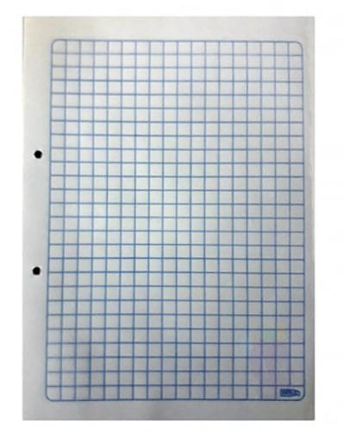

**LAS TAPAS DE CUADERNO DEBEN ESTAR PERFORADAS COMO MUESTRA LA IMAGEN**